Дата: 24.12.2020г.
Группа: 20-ЭК-1д
Наименование дисциплины/МДК: Математика

Тема: Экстремумы функции
Точки, в которых происходит изменение характера монотонности функции – это ТОЧКИ ЭКСТРЕМУМА.
- Точку х = х₀ называют точкой минимума функции у = f(х), если у этой точки существует окрестность, для всех точек которой выполняется неравенство f(x) ≥ f(x₀).
- Точку х = х₀ называют точкой максимума функции у = f(х), если у этой точки существует окрестность, для всех точек которой выполняется неравенство f(x) ≤ f(x₀).
Точки максимума и минимума – точки экстремума.
Алгоритм нахождения максимума/минимума функции на отрезке:
- найти экстремальные точки функции, принадлежащие отрезку,
- найти значение функции в экстремальных точках из пункта 1 и в концах отрезка,
- выбрать из полученных значений максимальное и минимальное.
Точки, в которых производная равна нулю, называют стационарными.
Из предыдущих занятий вам известно, что функция не имеет производной в точке . При этом эта точка является точкой минимума данной функции.
Точки, в которых функция имеет производную, равную нулю, или недифференцируема, называют критическими точками этой функции.
То есть точка – критическая точка функции .
Таким образом, чтобы точка была точкой экстремума функции , необходимо, чтобы эта точка была критической точкой данной функции.
Теперь приведём достаточные условия того, что стационарная точка является точкой экстремума. Это будут условия, при выполнении которых стационарная точка является точкой максимума или минимума.
Итак, пусть функция дифференцируема на интервале , и . Тогда:
1) если при переходе через стационарную точку функции её производная меняет знак с «плюса» на «минус», то есть слева от точки и справа от точки , то – точка максимума функции ;
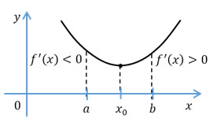
Давайте найдём точки экстремума функции и значения функции в этих точках.
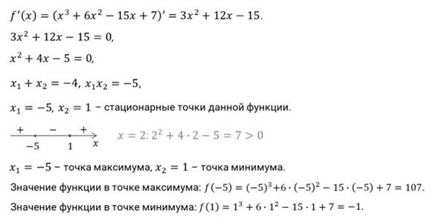
А сейчас выполним несколько заданий.
Задание первое. Найдите стационарные точки функций:
а) ; б) .
Решение.
Задание второе. Найдите точки экстремума функций:
а) ; б) .
Решение.
Контрольные вопросы (тест или задания для самостоятельной работы):
№ 912-914

Преподаватель Чупанова М.У

